Windows 安裝 python(CPU版)

此檔案有分python cpu版本與gpu版本,此次實驗cpu即可,若需要龐大的計算量再使用gpu版本,此外cpu版本按照此教學幾乎不會有問題,但gpu版本可能會因為軟體的相容性產生其他問題。

1.安裝Anaconda3.7版本<https://www.anaconda.com/distribution/>僅有以下畫面務必要做調整,調整如下圖,其餘按next即可。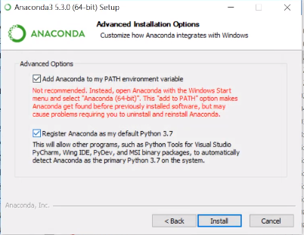

2.安裝相關套件

2.1搜尋Anaconda Promot

2.2安裝套件(有遇到Y/N選擇,一律選Y)

輸入conda install tensorflow

輸入conda install keras

輸入conda install pandas

輸入conda install matplotlib

輸入pip install librosa

輸入pip install opencv-python

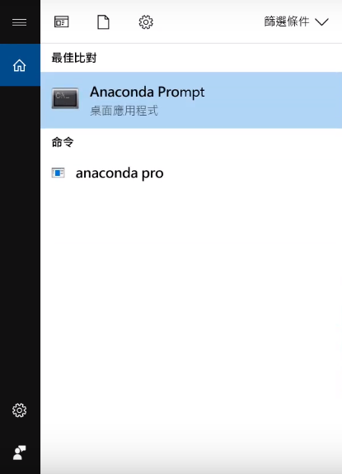2.1

3.輸入jupyter notebook,則開啟jupyter notebook

詳細可參考<https://www.youtube.com/watch?list=PLs94gvnxOkCvtnuVJ7tJyhO8KiJa2PtkV&time_continue=113&v=B-3kBy0gXlM&feature=emb_logo>

Windows 安裝 python(GPU版)

1. 請至Nvida官網查看你的GPU性能<https://developer.nvidia.com/cuda-gpus#compute>範例圖如下:

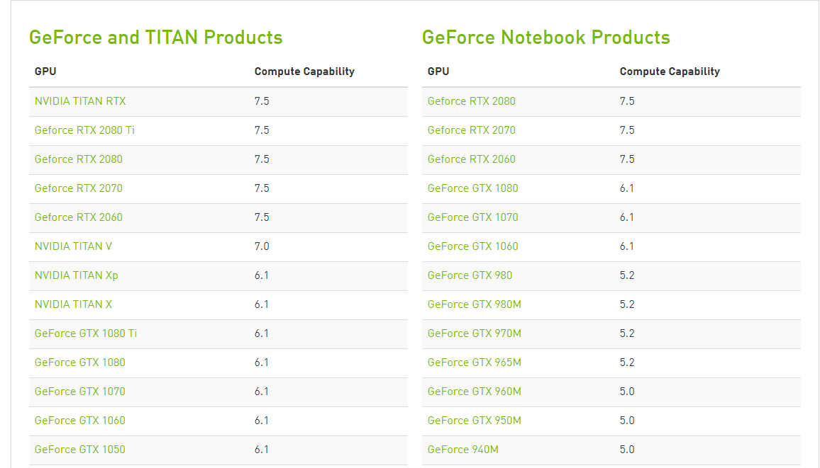

2.安裝GPU驅動程式Tensorflow版本與CUDA toolkit對應關圖如下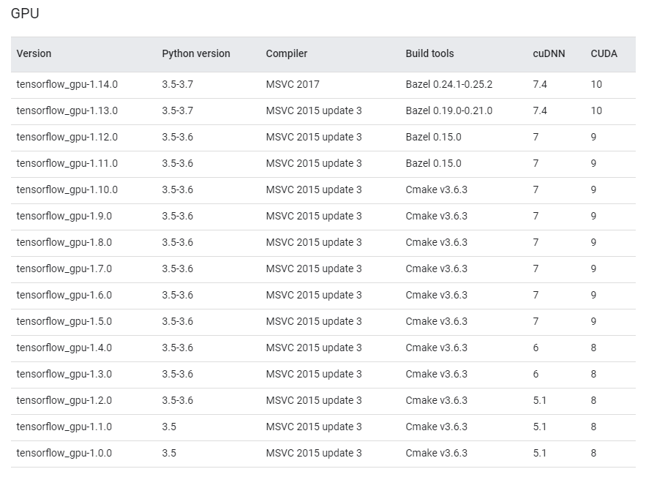

CUDA toolkit與GPU driver對應關係圖如下-若我今天選擇CUDA10.1,GU驅動就要升級至418.96版以上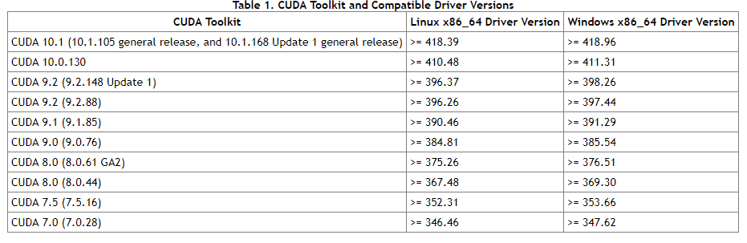

接下來請至<https://www.nvidia.com.tw/Download/index.aspx?lang=tw>填入你的GPU型號、系統規格並按下搜尋,範例圖如下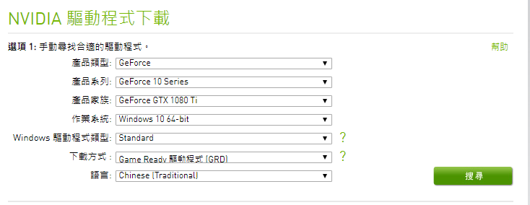出現了431.36版，該版>418.96，OK，可以下載進行安裝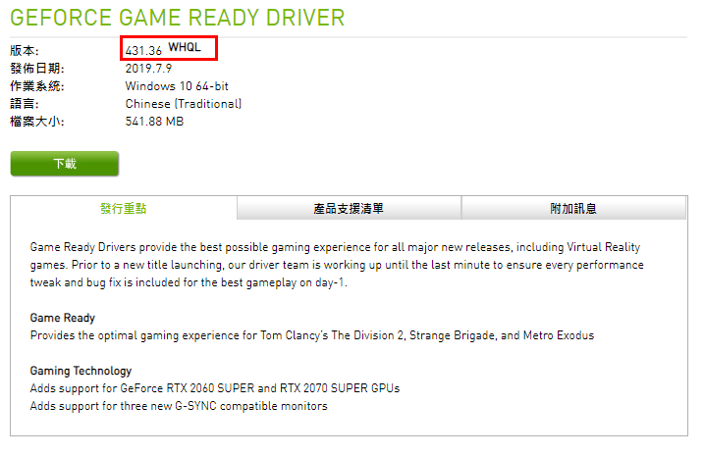

3.安裝Anaconda3.7版本<https://www.anaconda.com/distribution/>僅有以下畫面務必要做調整,調整如下圖,其餘按next即可。

4.安裝Tensorflow(GPU版本)-

4-1開啟CMD

4-2輸入conda install tensorflow-gpu=1.13(有遇到輸入Y/N一律輸入Y)

4-3安裝完成後，輸入指令conda list,看有無畫線的程式

4-4測試安裝是否成功

輸入python

輸入from tensorflow.python.client import device_lib

輸入print(device_lib.list_local_devices())

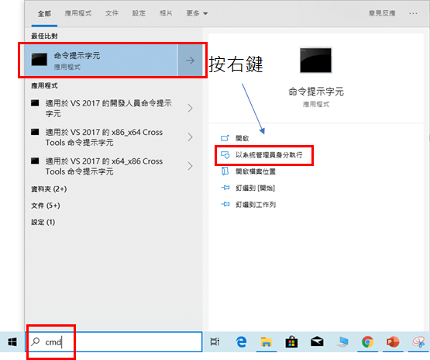4-1

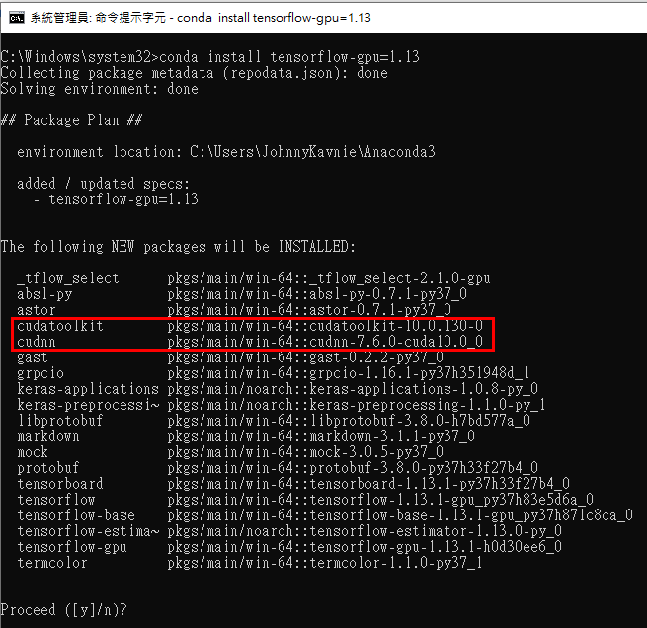4-2

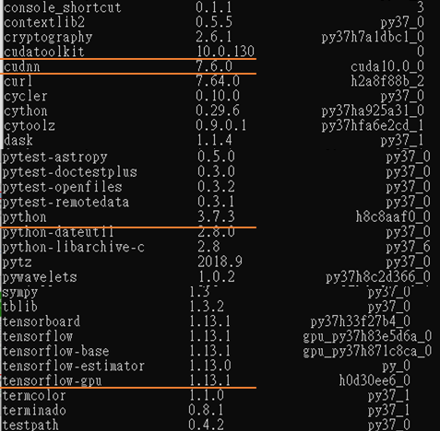4-3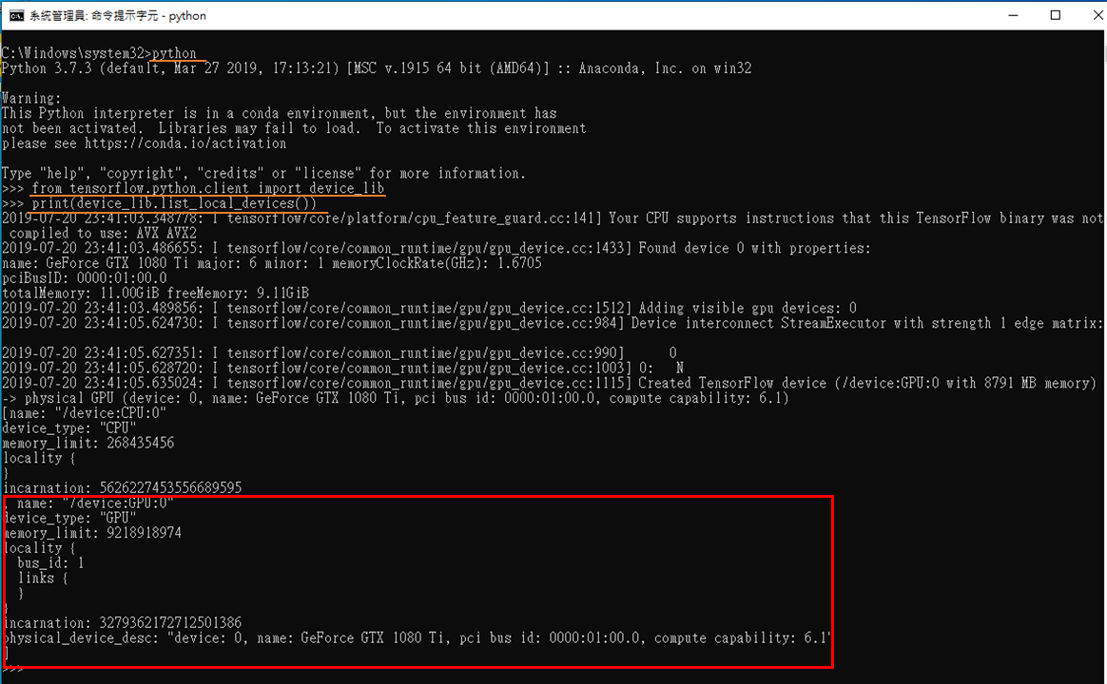4-4

5.建立虛擬環境-進入命令提示字元

5-1輸入conda create --name tf_1.9 python=3.6

(若是要安裝3.7版本將3.6改3.7即可)

5-2進入虛擬環境

輸入conda activate tf_1.9(進入環境)

輸入conda install tensorflow-gpu=1.9(安裝)

5-3測試安裝是否成功

輸入python

輸入from tensorflow.python.client import device_lib

輸入print(device_lib.list_local_devices())

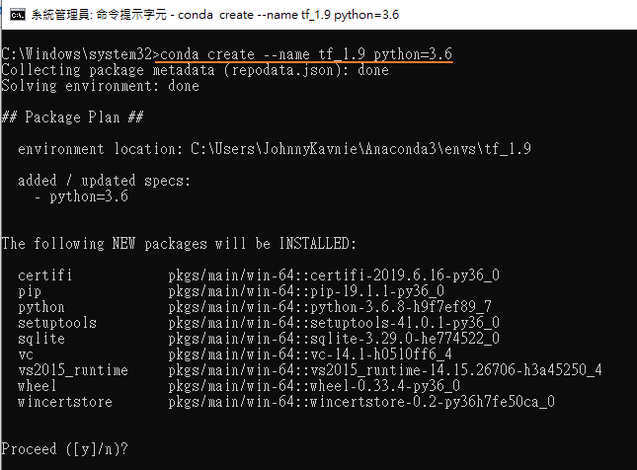5.1

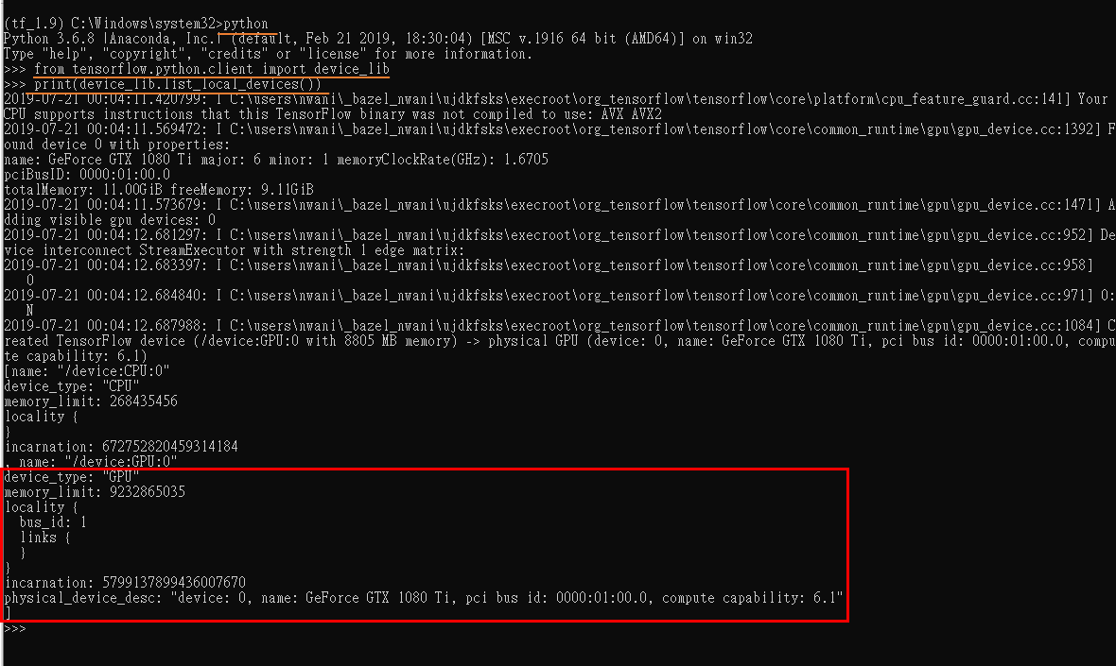5-2,5-3(P.s我個人是有遇到測試是否安裝成功時,紅色框框沒有GPU,他說因為CUDA版本不符合,因此到<https://developer.nvidia.com/cuda-downloads>下載即可,再者因為安裝GPU版本,很吃CUDNN,CUDA,Tensorflow-gpu的互相匹配性,因此安裝若是出錯可以朝這方面去看)

6.開啟juputer notebook

6-1打開CMD

6-2輸入conda activate tf_1.9(因為前面設的環境叫tf_1.9)

6-3輸入jupyter notebook

